疫情下我国总需求变化趋势及分析
一、选题背景与意义
社会总需求是指一个国家或地区在一定时期内（通常1年）由社会可用于投资和消费的支出所实际形成的对产品和劳务的购买力总量。是在既定的生产水平和分配制度下，人们在其收入限度内所能支付，并且相对于一定的价格水平也愿意支付的对于全社会物质产品和服务的有效需要。社会总需求在宏观经济中发挥着举足轻重的作用，宏观经济政策的核心指标GDP 的衡量在于总需求的变动。总需求过大时，投资膨胀，经济过热增速过快超过了社会财力物力资源的承受能力将使得经济失衡，引发通货膨胀进而导致企业的生产行为和居民消费行为的混乱（即抢购行为等），如此一来形成恶性循环。所以，根据凯恩斯主义可知经济繁荣或是萧条的根本因素还是在于总需求，与生产并没有直接相关联。另一方面，保持社会总需求和总供给的平衡是国民经济持续快速健康发展的需要。
加之2020年初，新型冠状病毒疫情在全国蔓延，给人民群众的 生命与财产安全造成了极大威胁和损失。“截至7月12日，我国“新冠”累计确诊病例为85522人，累计死亡病例4648人。境外疫情，截至7月12 日，全球累计确诊病例4739889人，累计死亡病例12746073人，其中美国、巴西等国家形式依旧严峻。疫情影响下许多国家与地区的经济遭受严重打击，我国在年初也因居家隔离、封城政策全国陷入大面积、长时段停工停产状态。因防控疫情需要避免人口大规模的聚集和流动导致居民居家隔离数月，这严重影响了消费需求。企业停工减产，工人延迟复工，基建投资、制造业、交通运输业等严重受创。从居民消费价格指数(图1居民消费价格指数（上年同月=100）)来看，2020年居民消费价格指数环比整体处于增长水平，其中年初增幅较为明显达到峰值（105.92%）。说明报告期与基期相比综合物价略有上升，其中本年年初上涨幅度较大。其中食品类居民消费价格指数涨幅最大说明与基期相比价格上升或居民消费支出最为明显，交通和通讯以及衣着类居民消费价格指数涨幅低说明与基期相比价格下降或居民消费支出减少。结合近五年居民消费价格指数（图2），可以看出2020年上半年居民消费指数增长势头不如前几年。即使物价水平重新回到了原来的水平，但均衡点总体向左移动,依旧在一定程度上造成了经济危机。结合GDP涨势来看，近五年国内生产总值（图表4）不断上升，但GDP增长率总体呈现下降状态，经济处于低速增长状态。结合图表3，看近六季度的国民生产总值可知总体上有下降,国内生产总值环比增速下降严重，2020年第一季度降至-9.8%（图表6）。同时，进出口贸易也受到一定程度的限制与打击，根据图表5可知，2020年第一季度的净出口环比下降明显。
因此，总体而言目前的情况是：需求和生产下降，投资、消费、出口均受明显冲击，短期失业率上升和物价上涨，但受制于疫情导致的美国货币超发和逆全球化局势加剧，从长期来看依旧存在一定的通货膨胀的风险（注：我国国内经济局势总体基本稳定，随着疫情逐渐接近尾声我国经济也逐渐出现扭转趋势，不存在通胀基础。但世界范围内的经济局势恶化势必会导致我国经济受波动与负面影响）。在图7 疫情影响下的经济现状中显示为均衡点由Y移动至Y3的过程，这就是我们目前的经济现状。而在Y至Y3的这个区间就是我们需要通过宽松的货币政策和与之相配套的相关宏观经济政策去解决的economic pain。
综上可知，研究疫情前后的社会总需求的变动对于现阶段稳定宏观经济形势、扭转经济危机局势、追求宏观经济的健康持续发展具有重要的意义，也对未来宏观经济的走势、相关政策的制定有着重大的启发。本文研究的目的也正是尽一己之力利用所学研究现阶段我国的宏观经济局势，通过文献研究、数据分析找出目前的宏观经济发展中的一些阻碍，并提出自己的一些解决方案与思路，希望能够为国家经济的健康发展略尽绵薄之力，将课堂所学的理论更好的运用到实际之中，通过实践强化对理论的进一步认知。
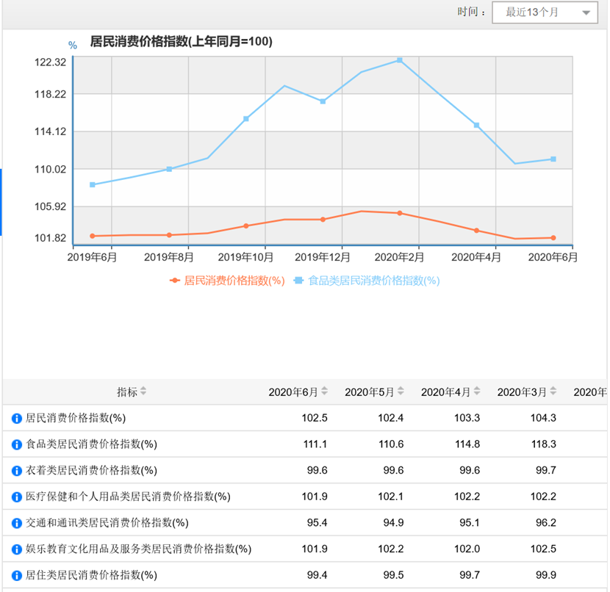
图表 1居民消费价格指数（上年同月=100） 图表来源http://data.stats.gov.cn/ks.htm?cn=C01
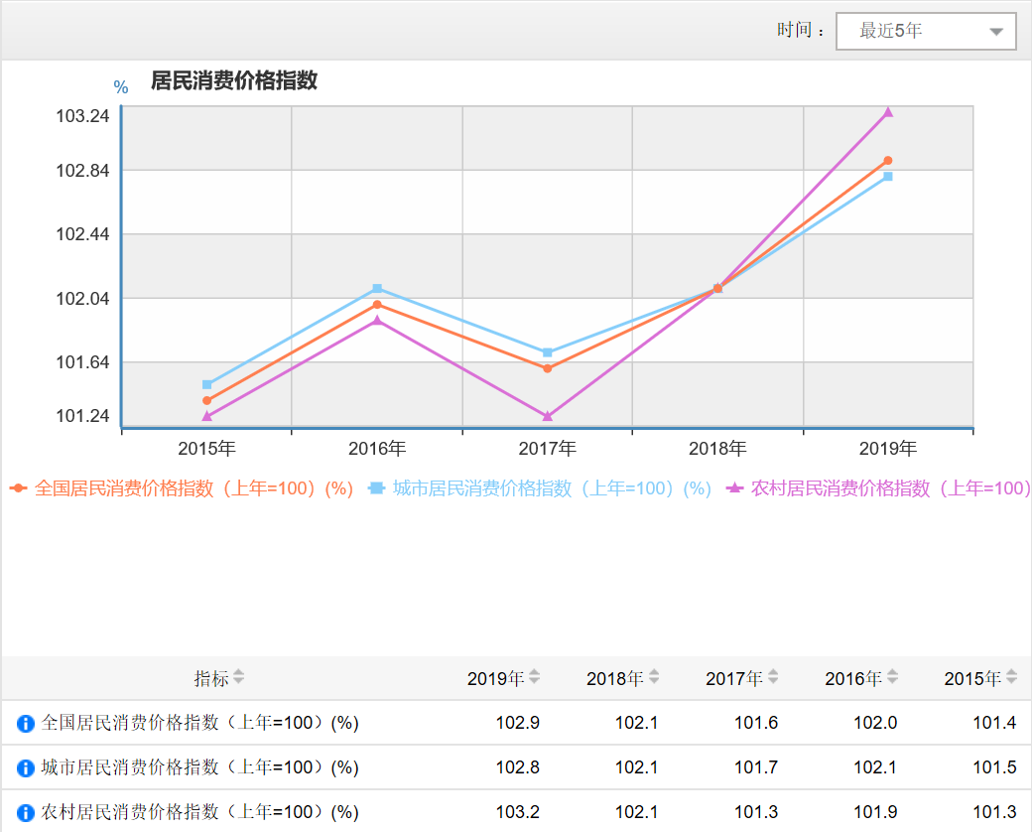
图表 2近五年居民消费价格指数 图表来源http://data.stats.gov.cn/ks.htm?cn=C01
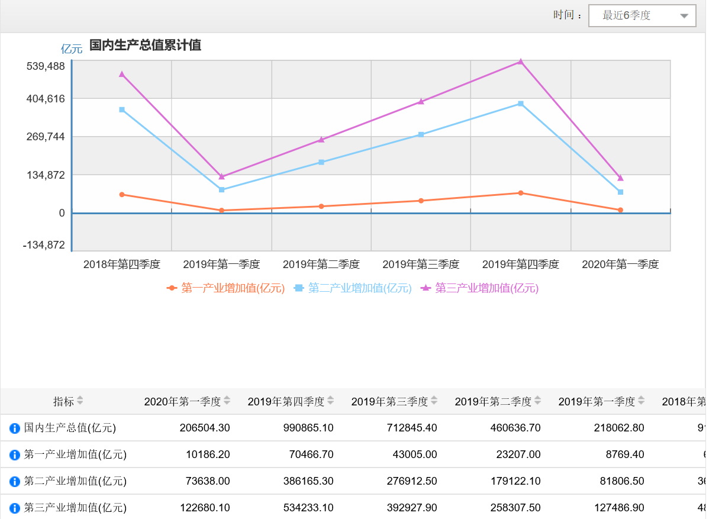
图表 3 最近六季度国内生产总值累计值 图表来源http://data.stats.gov.cn/ks.htm?cn=C01

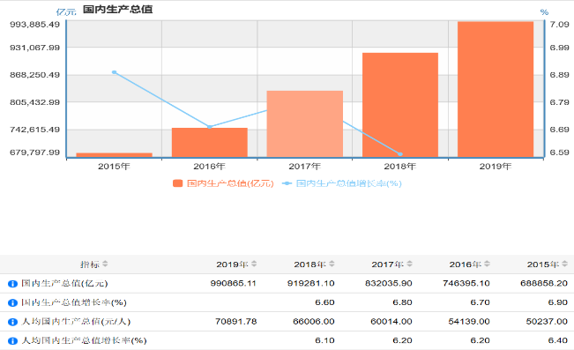
图表 4 近五年国内生产总值 图表来源http://data.stats.gov.cn/ks.htm?cn=C01
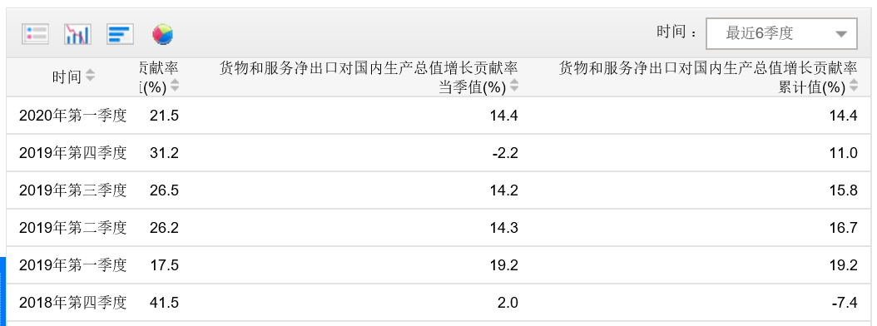

图表 5近六季度净出口对GDP贡献值 图表来源http://data.stats.gov.cn/ks.htm?cn=C01
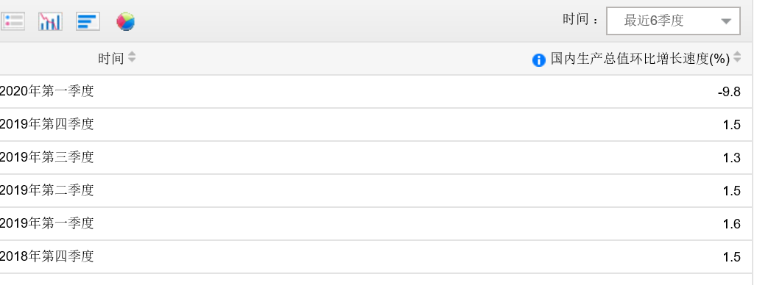
图表 6国内生产总值环比增长速度 图表来源http://data.stats.gov.cn/ks.htm?cn=C01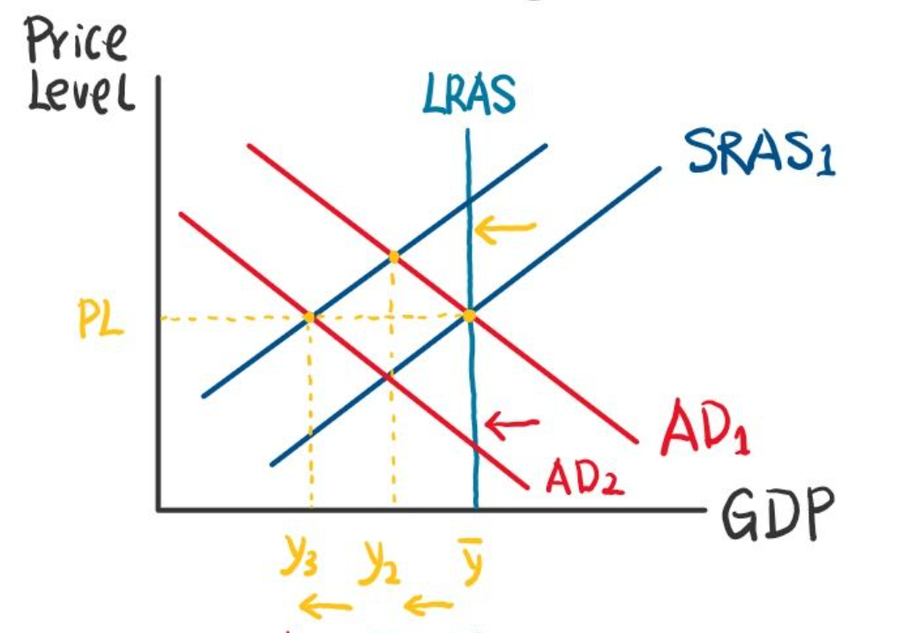
图表 7疫情影响下的经济现状

二、文献综述
通过对文献的检索和研究，可得出以下结论。现阶段对于中国社会总需求的研究大体可以分为横向与纵向两个维度。
从纵向来看，以时间为线索进行的研究，探索了自近代以来的中国社会总需求在不同的时间段下面临不同的宏观经济环境有怎样的阶段性特点。从对清朝早期社会总需求结构的探究，到对进入改革开放以来新中国社会总需求形成、规模结构、相对应的政策分析。近些年来的探究主要是在中观经济转型升级的宏观背景下与供给侧结构性改革相关联探讨需求侧的重要性，研究总需求变动的基本特征并深入探讨相应宏观调控手段的可行性的分析。而关于疫情下的社会总需求变动的研究是相对匮乏的，目前就已有的期刊论文发表成果来看，主要是与2003年的非典疫情相结合，通过两相对比对本次疫情造成的可能的经济损失与经济危机结合数据做出一些前瞻性的预测与假设，并对目前的宏观经济形势做出了规范性研究，提出了货币政策、财政政策、社会民生等方面政策建议。
从横向来看，主要是结合全球经济局势通过与其他国家的对比分析，对不同省份的情况进行横向的分析与解读。而从已有的期刊发表成果来看，我们主要是将中国近些年的社会总需求的变动与日本上世纪经济发展蓬勃时期的社会总需求相对比，认为中国的经济发展形势与当年的日本有较多的相似之处，从而说明未来我国社会总需求中的消费需求或许能够从日本的经济现状中找到一些可寻之迹：未来的消费需求或将进入相对冷淡阶段。从长期来看，中国居民的消费意愿将下降。而最新研究成果主要是针对具体省份的疫情情况进行相关的规范性研究和一些政策性的建议。此外还有一些理论性的科研，利用不同的经济理论与模型对社会总需求模型进行评价。
总体而言，目前国内对于我国社会总需求的研究是在深厚的理论基础支撑下深入、全面、客观的分析其规模与结构，现状与未来预测，并结合全球经济局势与其他国家相对比找准自身定位提出相关的政策性建议。关于疫情期间的社会总需求变动的研究成果相对较少。同时，在相关领域的国外研究相对匮乏，外文文献较少。
通过对文献的研究可以发现一个问题：尽管针对现阶段的疫情有一些政策性的建议，但是相对较为零散琐碎难成系统，缺乏对构建经济防御机制、提高宏观经济自身的防御能力的探究。这一问题产生的原因也是较好理解的，因为任何政策的制定都需要做到因时制宜、因地制宜。因此我在此处提出的问题并不是单独的去看某一个政策的好坏，而是将宏观经济的各个情况看作一个整体，不仅要做到事后及时止损，同时要设法提高事前预防能力。如何优化社会总需求，为经济的长足发展赋予稳定动能，为宏观经济的及健康平稳运行保驾护航是主要目标。

参考文献
[1]白暴力,白瑞雪.总需求模型与经济周期——马克思经济理论基础上的模型[J].福建论坛（人文社会科学版）,2013,(1):56-61.
[2]陈渝，高兴佑.新冠肺炎疫情对湖北经济的影响及政策建议[J].湖南财政经济学院学报,2020,36(3):88-95. DOI:10.16546/j.cnki.cn43-1510/f.2020.03.010.
[3]付文林,沈坤荣.社会总需求波动、居民支出结构与消费激励政策[J].江苏社会科学,2010,(3):50-55. DOI:10.3969/j.issn.1003-8671.2010.03.008.
[4]林兆木.中国经济转型升级势在必行[J].经济纵横,2014,(1):17-22.
[5]刘安长."新冠"疫情对我国的经济冲击及财政的对冲政策 ——"非典"疫情下的对比分析[J].兰州学刊,2020,(4):59-70.
[6]刘新楼.浅谈宏观经济学对市场经济的影响[J].福建茶叶,2020,42(3):82.
[7]江小涓.大国双引擎增长模式——中国经济增长中的内需和外需[J].管理世界,2010,(6):1-7.
[8]彭文生.从“现代货币理论”看当前政策选择[J].中国改革,2019,(4):32-38
[9]王秀芳.总需求变动的基本特征及引发的思考[J].宏观经济管理,2005,(10):21-23. DOI:10.3969/j.issn.1004-907X.200
[10]魏杰.刺激消费需求的几个问题[J].消费经济,2000,16(1):12-13. DOI:10.3969/j.issn.1007-5682.2000.01.003.
5.10.008.
[11]张东刚.近代中国总需求变动的宏观分析[J].浙江大学学报（人文社会科学版）,2007,37(6):36-45. DOI:10.3785/j.issn.1008-942X.2007.06.004
[12]张宇燕.2019年世界经济形势:进入中低速增长轨道[J].当代世界,2020,(1):12-17. DOI:10.19422/j.cnki.ddsj.2020.01.002.

三、分析理论基础
本文的理论分析运用AD-AS模型（图表7），结合数据展开阐述。首先从社会消费品零售总额来看，疫情期间下降严重（图表8），服装和汽车消费受影响最严重、日化用品娱乐通迅器材等消费额降低约五个百分点、粮油医药类商品则实现了正增长。今年赤字率拟按3.6%以上安排，财政赤字规模比去年增加一万亿元，同时发行一万亿元抗疫特别国债。同时从税收来看，2020年1-2月全国税收收入同比下降11.2%，同时段的增值税同比下降19%。外贸经历一季度波动后现逐步回升。据数据显示，“第二季度我国进出口值达到7.67万亿元，同比降幅收窄至0.2%，环比一季度增长16.7%；其中，出口环比增长31.3%，进口环比增长1.6%。上半年包括口罩在内的纺织品出口增长了32.4%，医药材及药品、医疗仪器及器械出口分别增长23.6%、46.4%。“宅经济”消费提升，带动相关产品如笔记本电脑、手机出口分别增长9.1%、0.2%。民营企业占总进口值的34.9%，表现突出。”
从上述数据可以推测，在我国经济进入低速增长、疫情导致全球经济深度衰退的情况下，疫情对我们实体经济的影响接近约20%。
根据以上分析，我们可以总结出社会总需求的变动受疫情影响极大。而现阶段随着防疫工作逐渐接近尾声各地陆续开始复工复产，加之政府采取宽松的货币政策和积极的财政政策刺激消费，稳定就业，鼓励投资，消费与投资开始出现转机，最严重的问题仍然集中在外贸这一领域。
原因在于美国身份的转变，美国自二战以来在世界经济格局和全球产业链中的地位令众多国家望尘莫及，对全球经济局势影响力极大。但疫情期间，美国所采取的一系列对外贸易政策与措施都有极为明显的去全球化倾向。美国为解决国内就业压力加速将工厂召回，对很多中国企业造成了不小的打击与损失。从内部因素来看，受疫情本身影响物流成本升高，我国工业链严重停滞（假设外国正常生产，由于中国的供应链停滞那么别国供应商就会顶替中国供应商），而工业与中小企业在我国外贸中的地位举足轻重。且我国的对外贸易依存度过高是长期以来一直存在的问题，一旦去全球化趋势深入发展，那么我国的经济损失将是极为严重的。
未来趋势预测：自三月以来主要经济指标得到明显改善，“从41个行业来看，90%的行业当月增长值比1-2月增速加快，40%的行业同比增速呈正增长。”据此可预计居民整体的消费情况将逐渐回升（复工复产，就业问题得到一定程度的解决），但不同门类的消费额可能会差异较大、有盈有亏。政府支出短期内将进一步扩大，挽救国内经济低迷状态、促进人均消费增加、扩大有效内需。从中期和长期来看，政府支出，若经济回升幅度大，政府对宏观经济的干预力度会稍微降低，适度的收缩财政支出规模。总体而言，疫情后的宏观经济政策将是十分灵活的。再从国际局势来看，虽然进出口贸易最近有所改善但未来较长一段时间仍然挑战重重。一方面海外疫情仍然十分严重（详细数据见开篇），另一方面去全球化趋势在未来一段时间将持续深入发展。
因此要实现经济的长足发展，我们在未来一段时期内还是需要优化社会总需求结构。依靠内需拉动经济增长，而不能过分依赖外贸。要让“腿长在自己身上”。
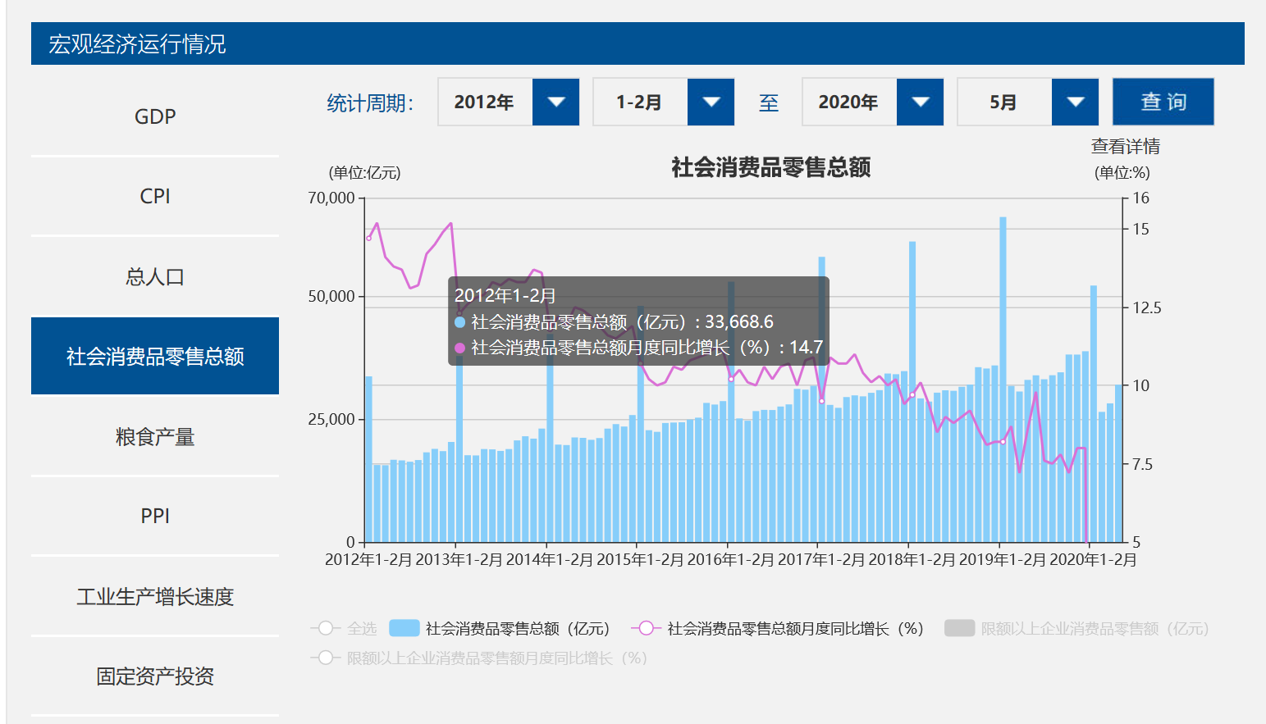
图表 8社会消费品零售总额 来源 www.gov.cn/shuju/index.htm
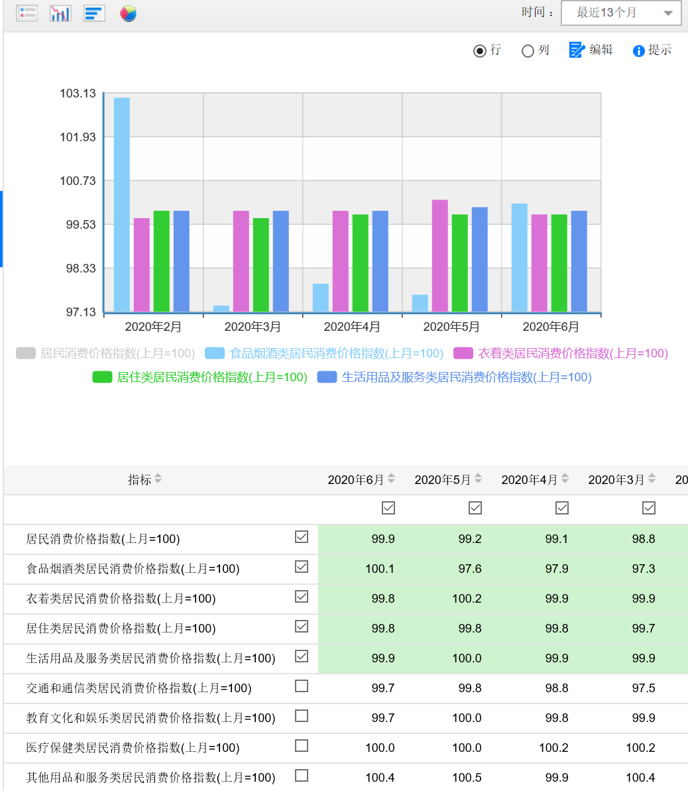
根据以上问题，我提出以下几点建议：
落实就业政策，就业是民生之本。疫情期间失业问题严重，居民的收入得不到保障对需求造成严重的影响；采取减税减息政策，为中小企业的发展谋出路；实施积极的财政政策、更加灵活稳健的货币政策，优化社会总需求结构，依靠内需、科技创新、投资拉动需求，要最大程度发挥微观经济主体在宏观经济中的作用。
其中值得着重一提的是“新基建”。基建投资是宏观逆周期调控的重要抓手，在为经济发展托底方面发挥着重要作用。今年两会召开，国务院再度强调新基建在疫情后助力经济恢复的重要作用，可见传统基建和新基建一起发力，将在我国经济发展中发挥重要作用，为经济发展赋予新动能。
同时，要在积极谋求在外贸中的优势地位和适时脱身于每况愈下的国际市场中抽身这两个点中寻求平衡。各企业要增强对外投资的灵活性，采取多国战略降低跨国战略风险。因企业具有盲目性、逐利性，无法在有效时间内全面的认识宏观环境，所以政府应当更深入、全面的了解全球经济局势为企业提供宏观政策的支持与指向性的指导。企业应当提高自身盈利能力与生产能力，把握好时机，适时出手。避免出现因供应链滞销而被排挤出全球产业链和国际市场的情况。
以上政策的核心目的是为优化社会总需求的结构发挥内需在拉动经济增长方面的作用以减轻外贸目前面临的困境，尽管消费在GDP中已占比60%左右，但相比于发达国家的80%而言，我们仍有许多可以优化与改进的地方。近些年来我们一直在强调供给侧结构性改革，而本次疫情给我们启示在于坚持供给侧结构性改革的主线，同时需求侧结构也应当相对应的进行一些调整以应对当下形势，从而进一步提高宏观经济的质量，最终目的在于降低国民经济内在不确定性的水平。在AD-AS模型中，这些举措表现为让AD曲线向右移动，促进现有均衡点重新恢复到正常状态下的均衡水平。
四、总结
本次疫情不仅是一场医疗保卫战，更是一场经济保卫战。中国的经济受到了极为严重的冲击，社会总需求收益请影响发生了较大波动。尽管现阶段一些良好的信号不断传出，但是后疫情时代仍然是机遇与挑战并存的时代。如果外贸环境得不到优化，国内内需潜力不尽快释放，那么在未来一段时间内我国经济是很难实现卓越发展的。
故本文依据AD-AS模型从社会总需求的各个构成部分进行了规范性分析论证，通过数据解读现阶段宏观经济的状况，并对各个部分问题产生的原因做了内外因分析。在此基础上提出社会总需求存在的结构性问题，结合最新的国民经济关键指标预测未来经济发展趋势。针对现有问题提出建议：优化内需与外需比重，强化内需对国民经济健康持续发展的拉动作用，发挥微观经济主体（中小微企业等）在经济发展中的重要作用，采取更加灵活的海外战略以应对疫情下的去全球化趋势，反思如何提高宏观经济抵御风险的能力，降低国民经济内在不确定性，使我国宏观经济更加健康更加稳健的发展。
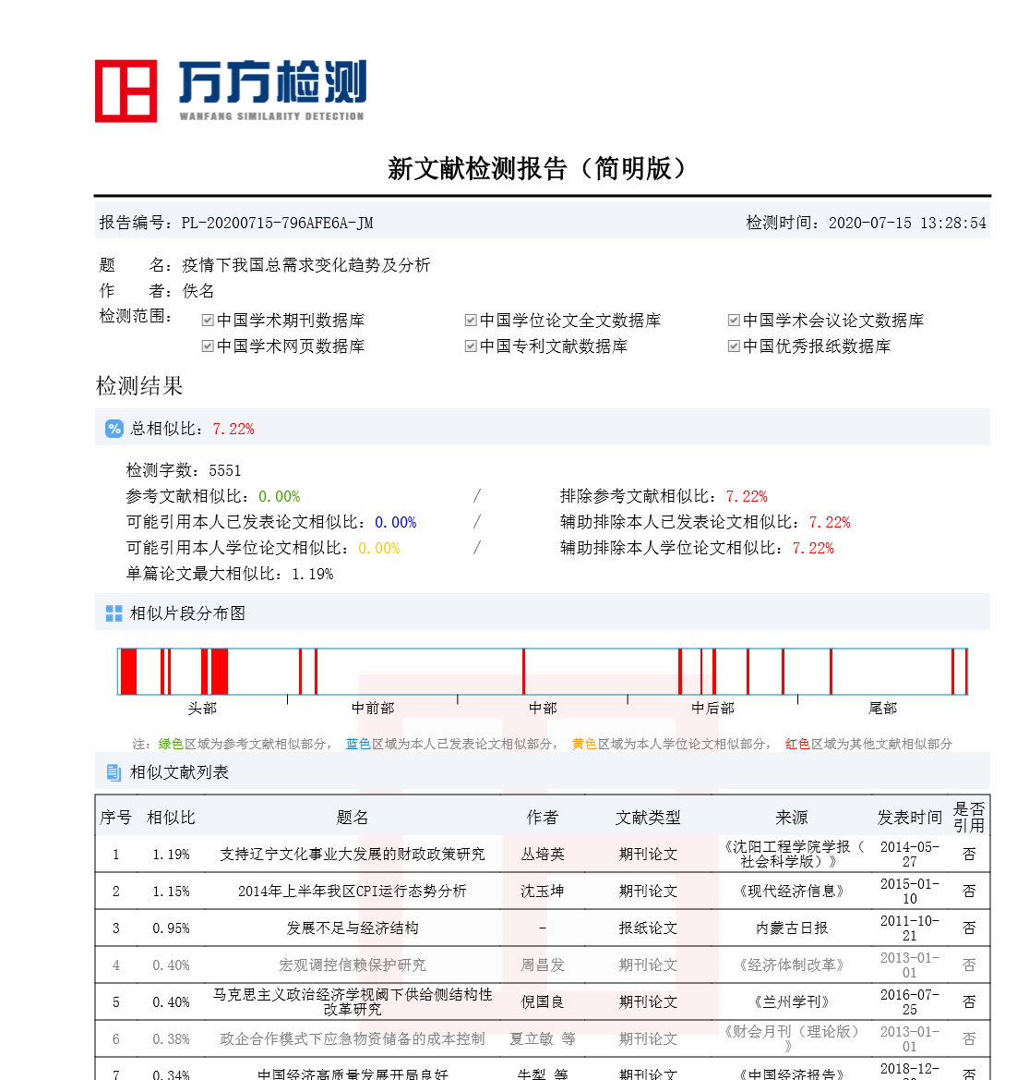

数据来源https://www.360kuai.com/mob/subject/400?sign=360_6aa05217&stab=0
数据来源https://www.360kuai.com/mob/subject/400?sign=360_6aa05217&stab=0
数据来源https://www.360kuai.com/mob/subject/400?sign=360_6aa05217&stab=2
数据来源https://www.360kuai.com/mob/subject/400?sign=360_6aa05217&stab=2
引文来自http://www.gov.cn/shuju/2020-07/15/content_5526888.htm
引文来自http://www.gov.cn/shuju/index.htm

